**AUTOBIOGRAFIA**

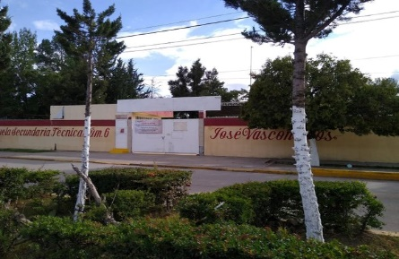Mi nombre es Estefanía Félix Reyes nací el 17 de agosto del 2008 en el hospital regional de fresnillo zacatecas, actualmente tengo 15 años mis padres son Lorena reyes silva y juan Félix carrillo además de ellos en mi núcleo interno también se encuentra mi hermana Fátima que es 7 años menor que yo. En la actualidad vivo en calera de Víctor rosales donde he cursado mi educación básica en el jardín de niños Estefanía Castañeda, la escuela primaria olimpiada de 1968 y la escuela secundaria técnica #6 José Vasconcelos. En este momento estoy cursando mi educación de media superior en la preparatoria Víctor rosales.

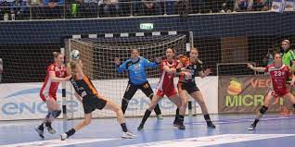Desde hace 5 años comencé a practicar un deporte llamado hándball y por el cual he podido participar en competencias nacionales, además de practicar este deporte me gusta pasar tiempo con mi familia y amigos, ir a fiestas, de vez en cuando leo libros y usualmente me gusta escuchar música cuando lo hago. Mi comida favorita son las costillas asadas, la pizza y las papas; mis postres favoritos son el pay de queso, el helado de vainilla y limos, los roles de canela y los chocolates blancos; mis bebidas favoritas son la limonada y el pawer ade rojo y azul.

No sé con certeza que quiero dedicarme cuando sea grande, pero me siento atraída hacia la fisioterapia ya que se un poco del tema porque soy deportista o alejándome totalmente de ese ámbito me gustaría ser escritora o trabajar en una editorial de libros. Pero en si no tengo una idea clara sobre mi futuro.

Me gusta visitar la casa de mi abuelita o de cualquier familiar y siento especial fascinación por los lugares que conozco cuando salgo a alguna competencia, pero creo que en esto influye más la presencia de mi equipo, recuerdo que en una ocasión visitamos un bioparque en Jalisco regresando de una competencia o en otra ocasión que visitamos un centro comercial en el que fuimos a un lugar de camas elásticas regresando de una competencia en Aguascalientes.

